Sự thật đằng sau lời đồn đấu sĩ La Mã chiến đấu đến chết

(Dân trí) - Đấu sĩ La Mã thường được mô tả là người hùng trong những trận chiến đẫm máu. Những cuộc đọ sức này không hồi kết cho đến khi ít nhất một người bị giết chết.

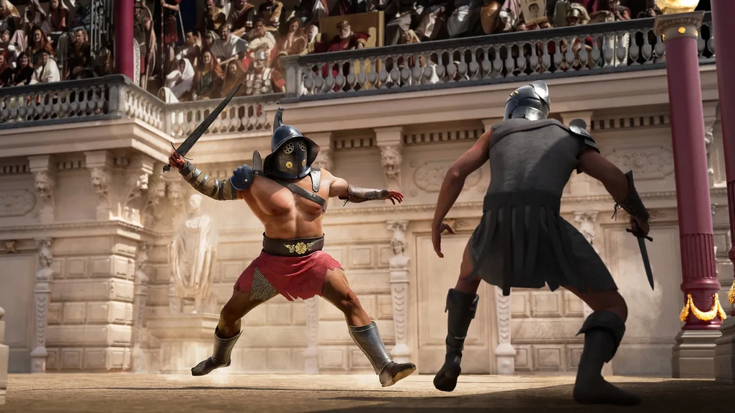

Ngoài đời thực, họ có thực sự chiến đấu đến chết không? Trên thực tế, một số trường hợp là như vậy, nhưng một số thì không. Nhà nghiên cứu Alfonso Manas ở Trường đại học California, Berkeley, Mỹ, cho biết tỷ lệ tử vong của các đấu sĩ qua các thời kỳ là khác nhau.

Chẳng hạn như cho đến thế kỷ IV trước Công nguyên, các đấu sĩ có thể bị những vết thương khủng khiếp, ví dụ bị giáo đâm xuyên sọ, thì tử vong là không tránh khỏi.

Từ sau năm 27 trước Công nguyên, luật chơi của các cuộc đấu này được thay đổi. Do đó, tỷ lệ đấu sĩ bị chết có giảm. Những cải cách này được thực hiện trong thời gian hoàng đế Augustus và hoàng đế Tiberius trị vì (từ khoảng năm 30 trước Công nguyên đến năm 37 Công nguyên).

Trong thế kỷ I, cứ 5 trận đấu thì có 1 trận kết thúc do đấu sĩ thua trận tử vong. Tỷ lệ này cũng vẫn như vậy trong thế kỷ II. Mặc dù nhiều đấu sĩ là nô lệ nhưng do tỷ lệ tử vong giảm nên một số người tự do đã tự nguyện làm đấu sĩ.

Chính xác các quy định thay đổi như thế nào sau năm 27 trước Công nguyên thì chúng ta chưa biết, nhưng các bằng chứng cho thấy một đấu sĩ có thể đầu hàng bằng cách cởi bỏ áo giáp và giơ ngón tay trỏ.

Ngoài ra, một số trận đấu có thể có trọng tài. Trọng tài có thể áp dụng các quy định và dừng trận đấu nếu một đấu sĩ sắp bị giết và nếu người tổ chức trận đấu cho phép thì đấu sĩ thua cuộc có thể rời khỏi đấu trường.

Nhưng nếu bên chủ nhà của trận đấu nhất quyết yêu cầu trận đấu chỉ kết thúc khi người thua cuộc bị giết thì họ phải trả một khoản tiền lớn cho người cung cấp đấu sĩ. Khoản tiền này có thể tăng gấp 50 lần so với chi phí khi đấu sĩ vẫn còn sống sau trận đấu.

Sang thế kỷ III, tỷ lệ đấu sĩ tử vong lại tăng lên, có thể là do số người xem muốn chứng kiến những màn kịch tính nhiều hơn. Đấu sĩ thua cuộc không được xin tha. Các bằng chứng cho thấy cứ 3 trận đấu thì có 2 trận đấu sĩ thua phải chết.

Đến thế kỷ IV, tình hình cũng vẫn như vậy nhưng sang thế kỷ V, các trận đấu kiểu này không còn được ưa thích nhiều như trước và các trận đấu không nhất thiết chỉ ngừng khi có đấu sĩ bị giết.

Những tù nhân không được huấn luyện

Không phải người nào tham gia các trận đấu cũng là đấu sĩ đã được huấn luyện. Một số người là tù nhân chưa hề có kinh nghiệm chiến đấu hoặc chỉ được tập luyện sơ sài sử dụng một vài vũ khí thông thường, bị kết tội chết bằng cách cho thú dữ ăn thịt. Đa số những người này đều bỏ mạng trên đấu trường.

Vì tù nhân không được huấn luyện hoặc rất ít, và không có vũ khí tốt nên giá mua họ cho các trận đấu tương đối rẻ.

Giảng viên nghiên cứu lịch sử Virginia Campbell ở Trường đại học Mở, Mỹ, cho biết việc sử dụng tử tù làm đấu sĩ không chỉ tiết kiệm chi phí cho trò giải trí chết người này mà còn là một hình thức răn đe rằng đừng phạm tội nếu bạn biết kết cục sẽ là như vậy.